附件2：
汇先丰·景园
看房交通指引和注意事项

看房现场不提供停车位，建议绿色出行。请看房家庭认真仔细阅读以下事项：
一、看房交通
看房家庭可选择以下任意一种形式前往项目现场看房（汇先丰·景园营销中心（下简称营销中心），地址：深圳市光明区白花社区白花学校旁：
（一）乘坐地铁
您的位置-阳台山东地铁站C1出口（地铁6号线）-阳台山东地铁站（M462路）-白花站（M462路）-步行约644米到项目营销中心
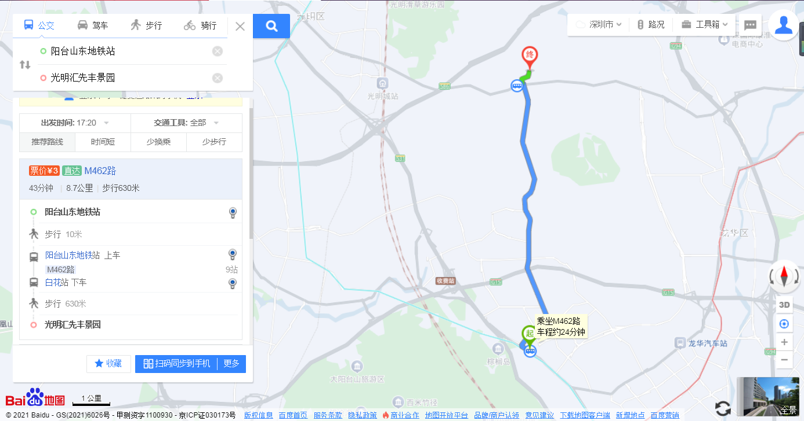

（二）乘坐公交（请密切留意最新公共交通信息）
您的位置-白花站（M337路；M462路；M525路；M532路；高峰专线163路）-步行约590米到项目营销中心
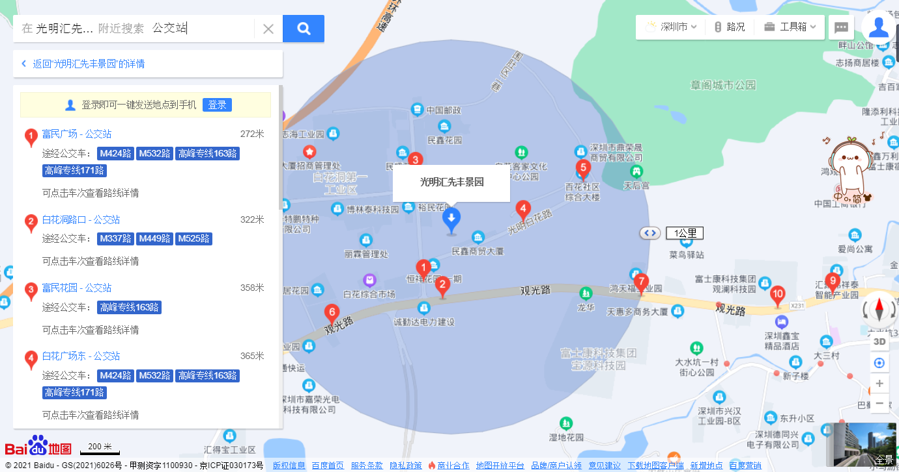

（三）自驾车（注：现场停车位数目较少，建议滴滴或公交出行）
1．从罗湖出发：深南东路-红岭中路-红岭北路-红岗路-玉平大道-清平高速-沈海高速-清湖立交-珠三角环线高速-观光路-富民大道-汇先丰·景园营销中心
2．从福田出发：香蜜湖路-福龙路-布龙公路-华兴路-华荣路-浪荣路-明浪路-观光路-富民大道-汇先丰·景园营销中心
3．从宝安出发：机场南路-鹤洲立交-沈海高速-水朗立交-德政路-浪花路-石龙仔路-明浪路-观光路-富民大道-汇先丰·景园营销中心
4．从龙华出发：民塘路-上塘路-布龙路-大浪华达路-华荣路-浪荣路-明浪路-观光路-富民大道-汇先丰·景园营销中心
5．从南山出发：南海大道-同乐路-南光高速-塘头立交-沈海高速-水朗立交-德政路-浪花路-石龙仔路-明浪路-观光路-富民大道-汇先丰·景园营销中心
6．从龙岗出发：平龙西路-观平路-观光大道-富民大道-汇先丰·景园营销中心

二、交通区位图
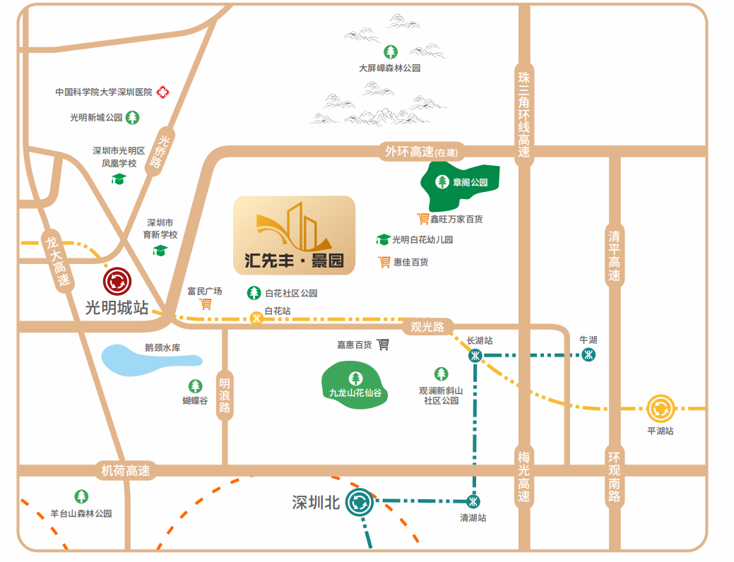

三、注意事项
（一）看房家庭须按约定的时间，凭申请人身份证、预约看房回执单参加看房活动。
（二）考虑到看房现场接待能力有限，为了营造顺畅、良好的看房环境，请每个看房家庭最多安排两人现场看房。从安全角度考虑，请看房家庭尽量不要携带老人、儿童。
（三）为了保证看房家庭人身安全，请遵循现场工作人员统一安排，不要在看房现场随意走动，以免发生意外。
（四）疫情防控措施：
1、到场看房人员须佩戴口罩入场并接受体温检测；
2、进入看房现场的所有选房人员健康码和行程码需为绿码，如果行程码显示为深圳市外返深人员的，必须持有48小时内核酸检测阴性证明方可进入看房现场。
如有任何疑问，欢迎来电咨询：0755-2819 5666

深圳市汇先丰实业发展有限公司
2021 年 11 月 19 日

汇先丰·景园定位二维码（百度地图）:


